EXPO DUBAI 2021 - 2022
Feria Internacional del 1 de Octubre de 2021 al 30 de Marzo de 2022

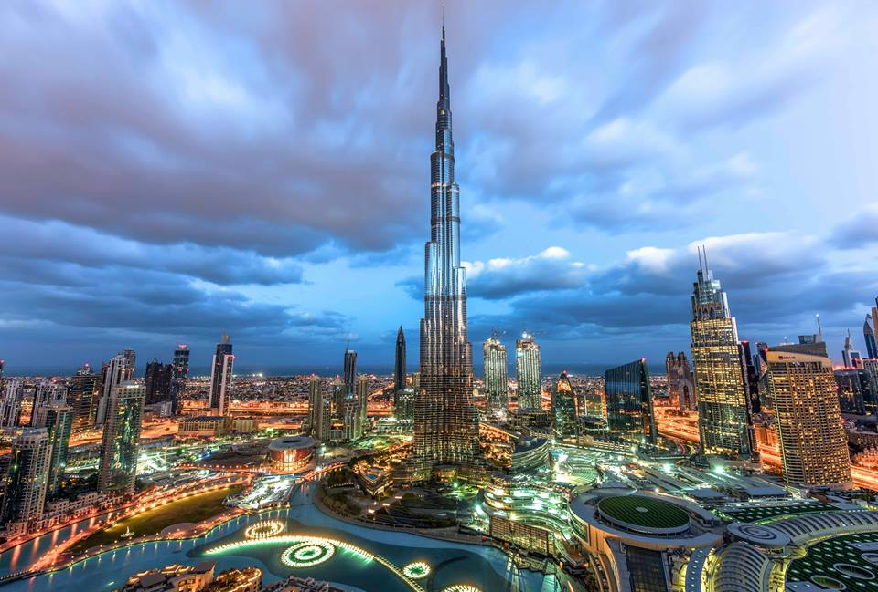

PRECIOS POR PERSONA EN DOLARES
PRECIO POR  PERSONA | DOBLE | TRIPLE | SUP. INDIVIDUAL
Hotel Golden Tulip Media 4* | 1.050 | 1.030 | 325
Hotel Asiana 5* | 1.160 | 1.140 | 405

LOS PRECIOS INCLUYEN:
- 6 noches de alojamiento en Dubái
- Desayunos diarios tipo buffet
- Visita moderna de Dubái
- Excursión de todo el día a Abu Dhabi con almuerzo
- 2 entradas a la Expo con traslados incluidos
- Safari en auto 4x4 con Cena BBQ
- Traslados Aeropuerto / Hotel / Aeropuerto

NO INCLUYEN:
- Tiquetes aéreos
- Tasas aeroportuarias
- Tarjeta de asistencia médica
- Propinas a guías y conductores
- Servicios no especificados
- 2% Fee Bancario

NOTA:
- Precios no están vigentes del 28 de Diciembre de 2021 al 03 de Enero de 2022.

